Le Terma de Patate Sambhava

En notre sainte Terre Bio et Gratifiante
Dans le jardin de l’Olivier,
À l’Est du mandala d’Akshobya et de Bouddha Locana,
Fut découvert un Trésor inestimable.

Marie, Dakini primordiale, ressentit
En le samadhi “Co-émergence des apparences et du vide”
La présence d’un Joyau immaculé
À portée d’esprit, à portée de main,
À la droite de la Grange des graines principielles.

Là, cachée des êtres incultes,
Séjournait sans espoir/crainte
Dans le samadhi insondable de l’esprit,
Au soleil levant, Patate Sambhava.

Alliant Ouvrage et Sagesse
Patate Sambhava se révèla au grand jour
Splendide Détentrice des Trois Racines
Arborant les deux Tiglés de l’espace et du temps.
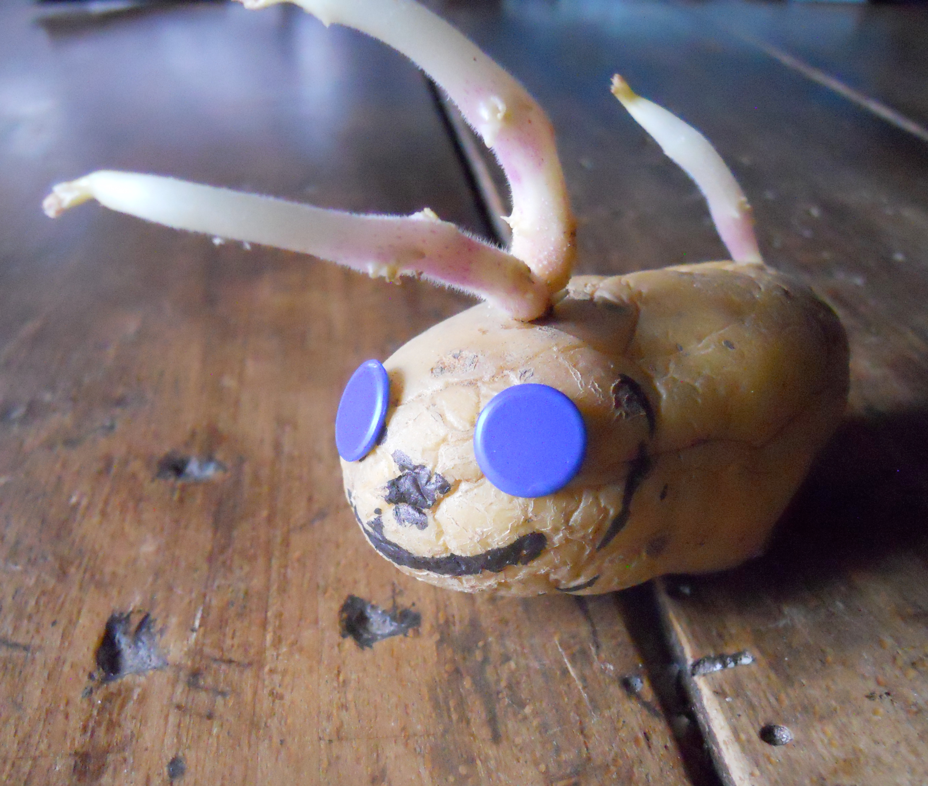
Patate Sambhava siège maintenant
Au pays du Milieu, au Centre de la France
Sur la table de la Loi et du rire.
Vénérée par ceux qui l’ont reconnue
Elle réjouit à tout jamais
Le palais des dakas et dakinis
Du pays de ceux qui savent goûter
À la vie comme à la mort.

Lama Shérab Namdreul lundi 22 mars 2021

